2025年5月高三二模 18题阅卷评标
 |  | 最高分：6 | 均分：3.18
题号+设问 | （6分）运用《经济与社会》知识，完成以下示意图。
试题立意与考查方向解读 | 本题围绕“实现提振消费的经济目标”展开，强调消费作为拉动经济增长主引擎的重要性，旨在引导学生运用《经济与社会》的知识，理解并分析从不同方面采取措施以实现提振消费目标的逻辑关系，体现了理论联系实际，注重考查学生运用所学经济知识解决现实经济问题的能力和素养。
参考答案：
①增加收入，减轻负担，提振信心
②优化消费环境，改善消费条件。
③打造沉浸式文旅融合消费，积极发展首发经济、冰雪经济、银发经济。
答案解析：
①收入是消费的基础和前提。促进工资性收入合理增长、拓宽财产性收入渠道，能直接增加居民当前可支配收入；提高医疗、养老保障能力，可减少居民对未来医疗、养老等方面支出的担忧 ，减轻负担，进而增强居民消费信心，提高居民消费意愿和消费能力，所以影响途径是增加收入（1分），减轻负担，提振信心（2选1,得1分）。

②依法严厉打击售卖假冒伪劣产品行为，保障了消费者合法权益，让消费者能放心消费；完善城乡商业设施和物流配送设施建设，可降低成本、使购物更方便快捷，为消费者营造良好消费环境，带来更好消费体验，从而激发消费意愿，实现促进消费的目标，因此目标是优化消费环境，改善消费条件。（写出一个点就是2分）

③要实现创新消费场景，需从产业供给侧发力。打造沉浸式文旅融合消费，以及发展首发经济、冰雪经济、银发经济等 ，能促进业态融合、产业集聚，优化供给结构，创造新的消费场景和消费需求。（写出一个点就是2分）

补充一下关于第三点：
要实现促进业态融合的措施有：推动技术创新与应用，加大对新兴技术如人工智能、大数据、物联网等的研发投入和应用推广，鼓励企业利用新技术打破传统业态边界，创造新的融合业态；鼓励跨界合作，支持不同行业、不同领域的企业开展跨界合作，通过资源共享、优势互补，培育新业态，如文旅融合消费。
要实现促进产业集聚的措施有：加强产业规划与布局，根据地区资源禀赋和产业基础，制定科学合理的产业规划，明确产业集聚的方向和重点领域，引导企业向特定区域集聚。建设产业园区，打造集研发、生产、销售、服务于一体的产业集聚平台。推动产业链上下游企业协同创新。
要实现优化供给结构的措施有：以科技创新推动产业升级，提高产品和服务的技术含量和附加值。推动人工智能、先进通信、集成电路等战略性新兴产业发展，引领和创造新需求，释放巨大内需潜力。

学生优点：
①部分同学能精准把握关键得分点。第一空能明确写出增加可支配收入，第二个空能写出优化消费环境。
②逻辑清晰。作答围绕消费的不同影响因素展开，先从收入角度阐述对消费能力的影响，再从消费环境角度说明对消费意愿的作业，最后从产业供给侧阐述对创新消费场景的意义，符合消费问题分析的一般逻辑。
③知识运用灵活。作答中能结合收入与消费的关系、市场秩序与消费环境的关系、产业发展与消费场景创新的关系分析和解决问题。
④有拓展意识。在第三问中，学生的答题能够围绕影响途径和目标，多角度展开。

学生问题：
要点不全，表述不准确，缺乏对知识点的深度理解和阐释；
表述不准确，逻辑缺失；
偏离重点，第三个空关于措施，表述宽于宽泛，不是具体的措施。
知识迁移能力弱，缺乏对 题意的精准把握。
作答情况分别展开说明：
第一个空：
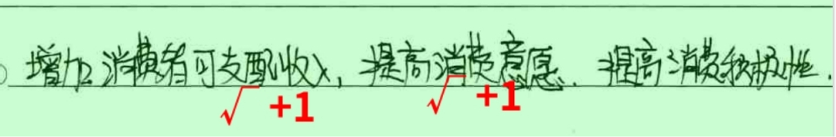
2分试卷

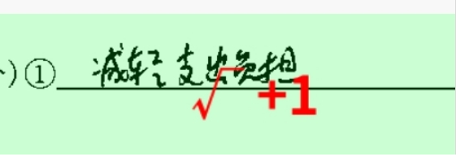
1分试卷
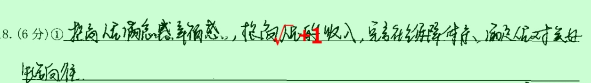
0分试卷

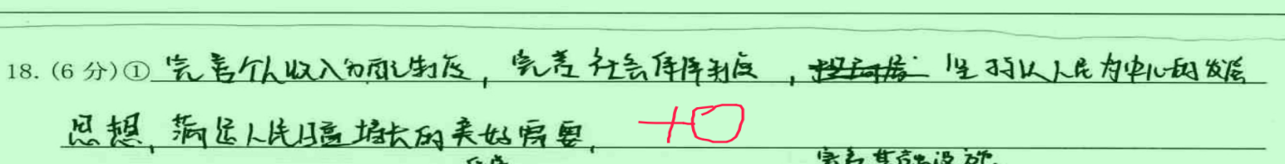

第二个空：动词+消费+名词
2分试卷
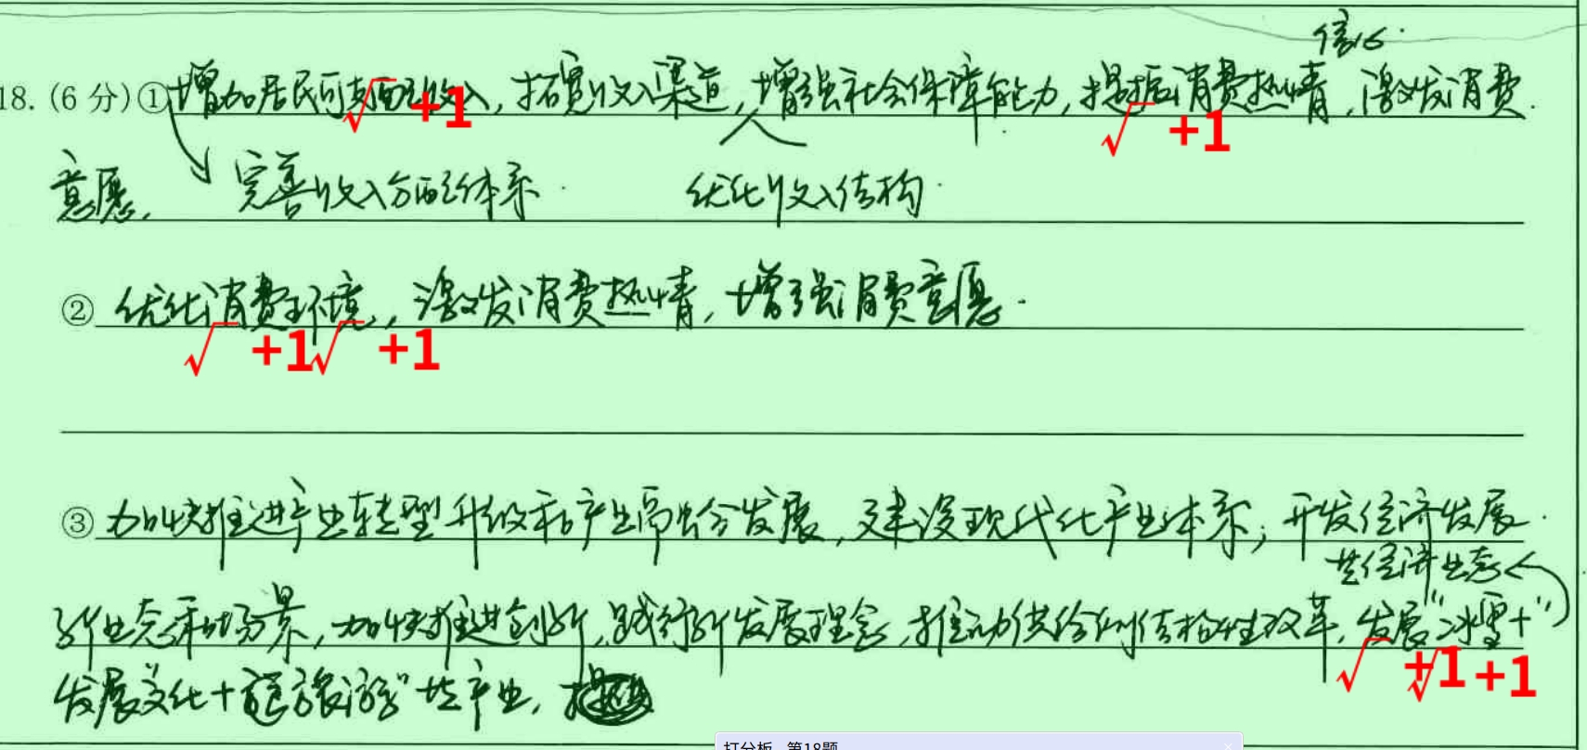
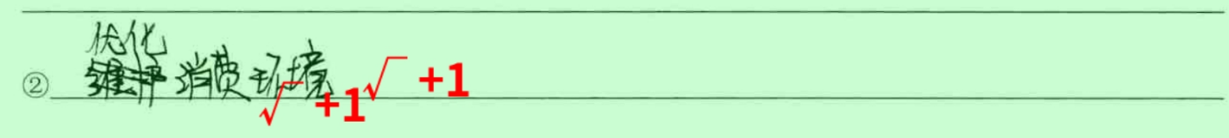

0分（）提高消费品质，改善市场环境，优化营商环境）
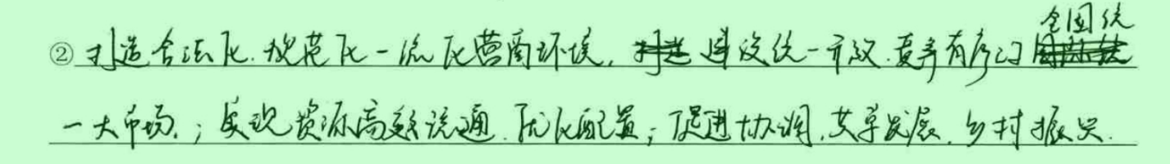
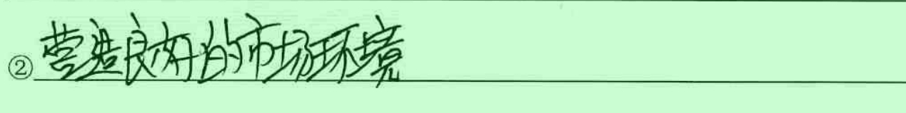

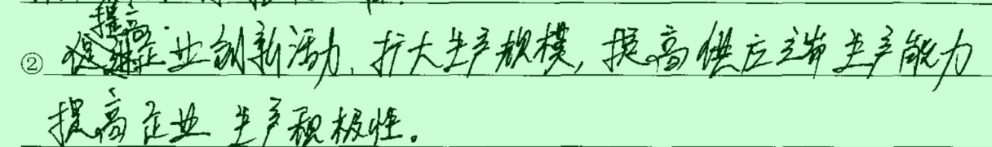

第三个空
2分试卷：
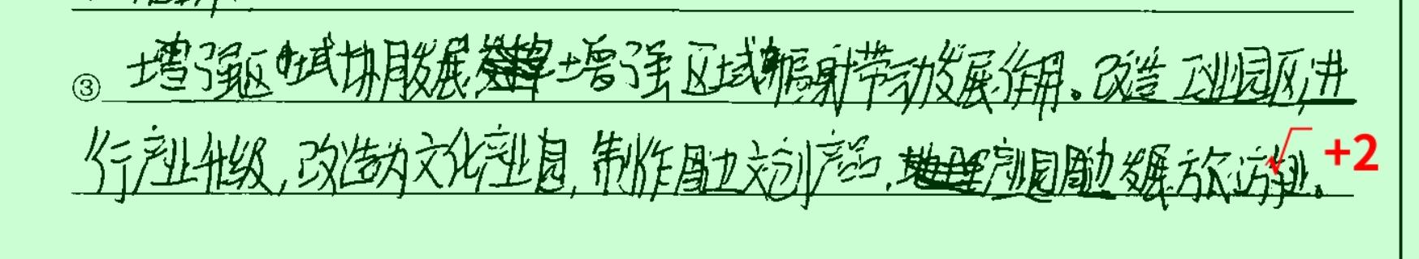
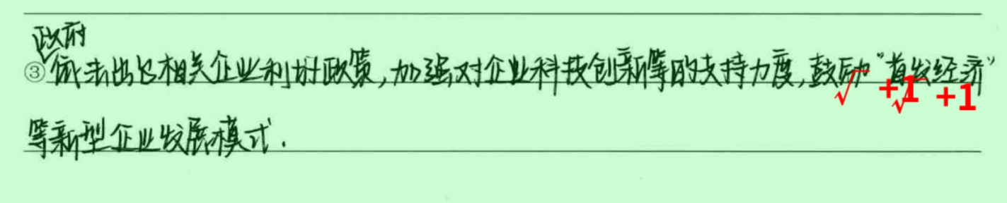
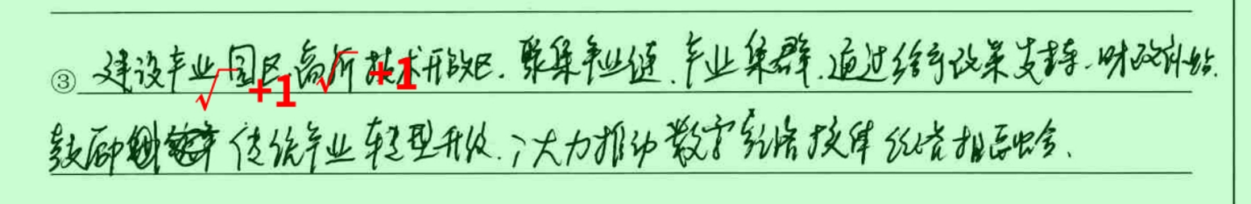
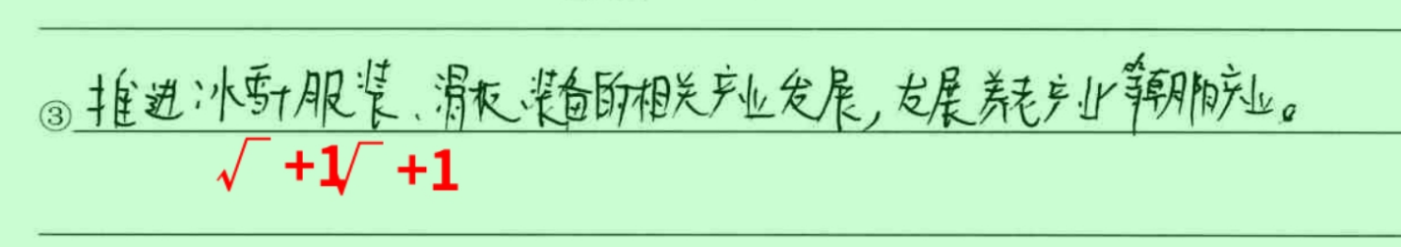
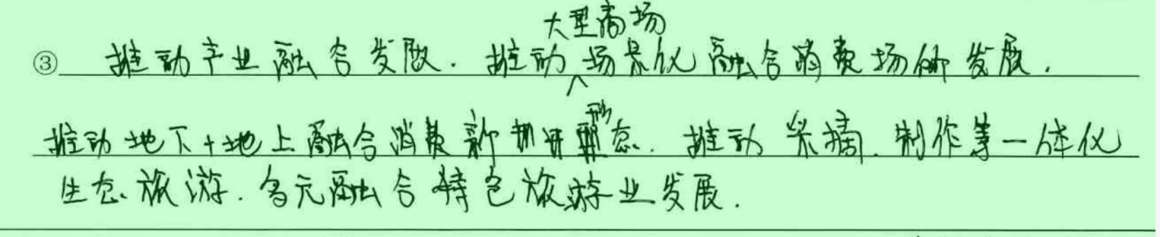
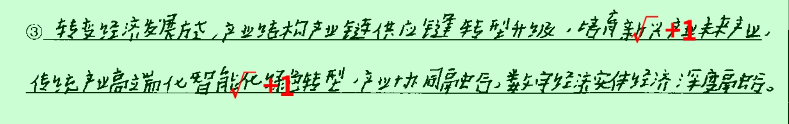
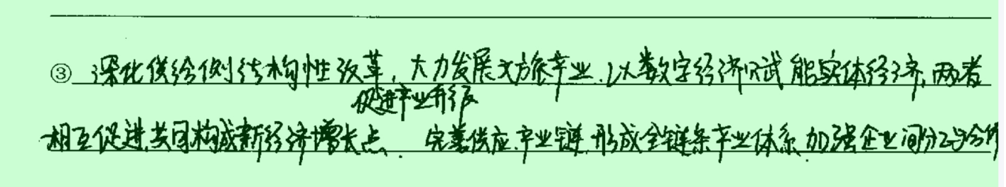
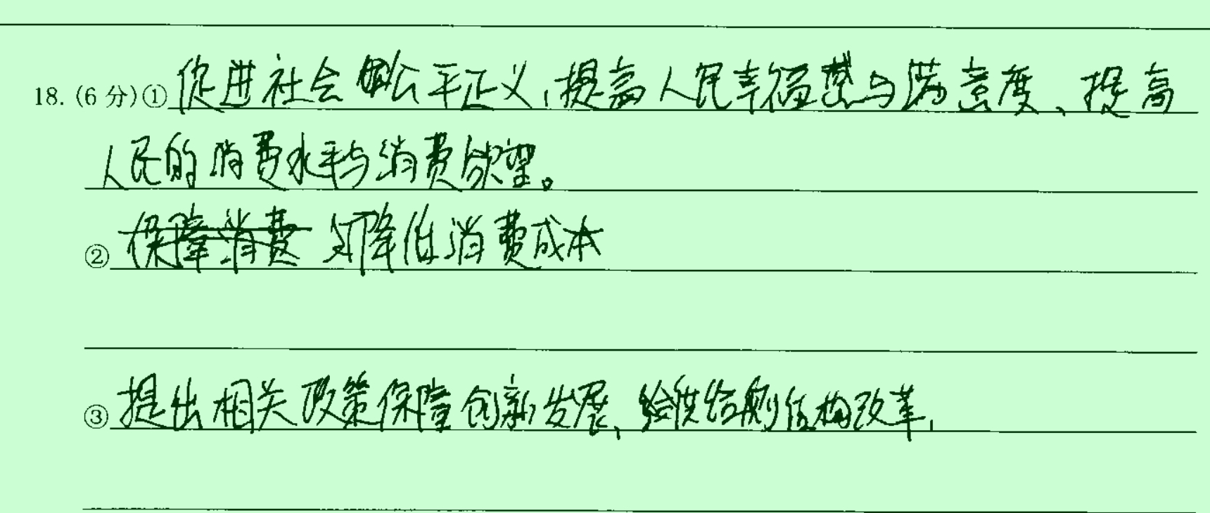
0分试卷：

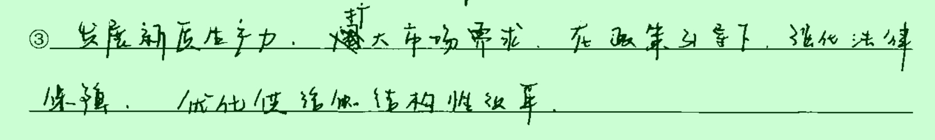

教学建议：
- 知识讲解方面
(1)强化基础概念，深入剖析收入与消费的关系、市场秩序对消费的影响、产业供给与消费创新的联系等核心知识点，通过案例分析、图表展示等方式，让学生透彻理解原理。
（2）构建知识体系，引导学生梳理《经济与社会》中与消费相关的知识脉络，将生产、分配、交换与消费环节有机串联，使学生从宏观层面把握知识，明白提振消费举措在整个经济体系中的位置和作用。

2.解题技巧方面
(1)培养逻辑思维：训练学生分析题目中措施、影响途径和目标之间的逻辑关系，学会从经济原理出发推导合理答案。可通过类似逻辑推导练习，如分析不同财政政策对消费的影响路径，提升学生逻辑推理能力。
(2)学会提取关键信息，精准抓取题目中的关键信息，像本题中各类措施的特点，以此为突破口思考对应的经济原理和目标。

3.答题规范方面
（1） 明确答题要点：指导学生按照题目要求规范作答，清晰呈现答案要点。如本题答案应简洁准确对应三个空，避免要点缺失或混淆。
（2） 提升语言表述：要求学生使用专业、规范的经济学术语答题，避免口语化表述。平时可通过优秀答题示例展示、答题语言纠错等方式，提升学生语言表达的专业性和准确性。
4.拓展延伸方面:关注经济热点,定期引入如消费新业态发展、促消费政策实施等经济热点案例，组织学生讨论分析，将所学知识与现实经济现象紧密结合，增强知识运用能力和对经济问题的敏感度。
复练题
（2013·北京·高考真题）
《国务院关于实行最严格水资源管理制度的意见》划定了水资源利用管理的“三务红线”：水资源开发利用控制红线，到2030年全国用水总量控制在7000亿立方米以内；用水效率控制红线，到2030年用水效率达到或接近世界先进水平，万元工业增加值用水量（以2000年不变价格计算）降低到40立方米以下，农田灌溉水有效利用系数提高到0.6以上；水功能区限制纳污红线，到2030年主要污染物入河湖总量控制在水功能区纳污能力范围之内，水功能区水质达标率提高到95％以上。
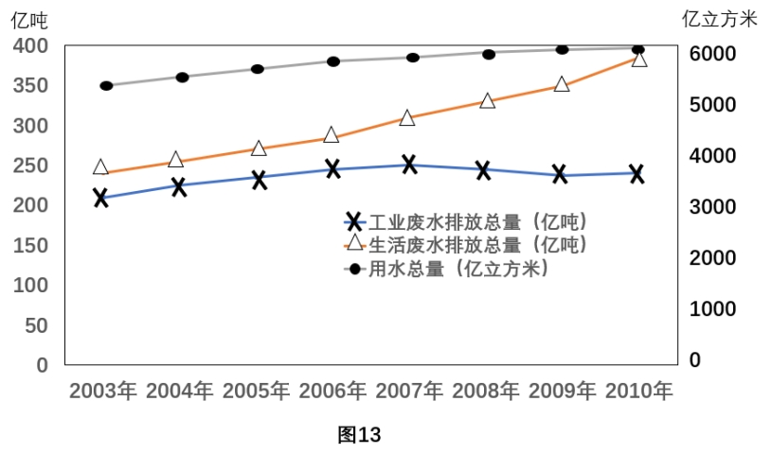

- 实现“三条红线”的控制目标需要从多方面采取措施。运用《经济生活》的相关知识完成下表。
措 施 | 影响途径 | 控制红线
实施生活用水阶梯定价 | 提高超量用水价格，促进节约用水，减少水的浪费 | ①
优先安排企业购买节水设备的贷款，并给予优惠利率 | ② | 用水效率控制红线
③ | 增加企业排污成本，促使企业设法减少污水排放 | 水功能区限制纳污红线

答案：①水资源开发利用控制红线。
②降低企业购买节水设备的融资成本，以鼓励企业使用节水设备，提高用水效率。
③对企业排污征收排污税或对违反排污规定的企业进行罚款。

阅读文献：
《提振消费专项行动方案》全文如下。
为大力提振消费，全方位扩大国内需求，以增收减负提升消费能力，以高质量供给创造有效需求，以优化消费环境增强消费意愿，针对性解决制约消费的突出矛盾问题，现就实施提振消费专项行动制定本方案。
一、城乡居民增收促进行动
（一）促进工资性收入合理增长。实施重点领域、重点行业、城乡基层和中小微企业就业支持计划。延续实施失业保险稳岗返还政策。结合形势变化加大就业支持力度，促进重点群体就业。聚焦重点领域、重点群体开展专项技能培训行动，健全多元化投入机制，做好职业技能等级评价工作。健全最低工资标准调整机制，科学合理提高最低工资标准。加大重点工程项目和中小型农业农村基础设施建设领域以工代赈实施力度，扩大劳务报酬发放规模。
（二）拓宽财产性收入渠道。多措并举稳住股市，加强战略性力量储备和稳市机制建设，加快打通商业保险资金、全国社会保障基金、基本养老保险基金、企（职）业年金基金等中长期资金入市堵点，强化央企国企控股上市公司市值管理，依法严厉打击资本市场财务造假和上市公司股东违规减持等行为。进一步丰富适合个人投资者投资的债券相关产品品种。
（三）多措并举促进农民增收。健全种粮农民收益保障机制和土地增值收益分配机制，探索通过出租、入股、合作等方式盘活利用农户合法拥有的住房。实施农村低收入人口提能增收行动，持续实施农业品牌精品培育计划，实施农产品“三品一标”行动，促进绿色、有机、名特优新和地理标志农产品消费。培育新型农业经营主体，因地制宜发展庭院经济、林下经济、民宿经济，落实农机报废更新补贴政策，强化产业联农带农。
（四）扎实解决拖欠账款问题。加快推进落实偿还拖欠企业账款工作，压实地方政府属地责任，对拖欠企业特别是中小微企业账款“应付快付、应付尽付”，加强审计监督，强化失信约束，健全清欠长效机制。
二、消费能力保障支持行动
（五）加大生育养育保障力度。研究建立育儿补贴制度。指导有条件的地方将参加职工基本医疗保险的灵活就业人员、农民工、新就业形态人员纳入生育保险。实施儿科服务年行动，加大儿科服务供给。在儿童季节性疾病高发期，加大综合医院夜间儿科门（急）诊开放力度。
（六）强化教育支撑。扩大学龄人口净流入城镇的教育资源供给。2025年提高部分学生资助补助标准，扩大政策覆盖面，延续实施国家助学贷款免息及本金延期偿还政策。推动高等学校学科专业设置紧密对接创新链、产业链，提高人才培养与经济社会发展需要的适配程度。
（七）提高医疗养老保障能力。健全基本养老保险待遇合理调整机制，2025年提高城乡居民基础养老金和城乡居民基本医疗保险财政补助标准，适当提高退休人员基本养老金。全面实施个人养老金制度。推动取消灵活就业人员在就业地参加基本养老、医疗保险的户籍限制，扩大职业伤害保障试点。
（八）保障重点群体基本生活。加强低收入人口动态监测和分层分类救助帮扶，推动健全基本生活救助制度，提高专项救助水平，强化产业就业等开发式帮扶。加强完全失能老年人照护服务支持。鼓励有条件的地方结合实际向困难群众发放救助金或增发一次性生活补贴。向符合条件的失业人员及时足额发放失业保险金等。
三、服务消费提质惠民行动
（九）优化“一老一小”服务供给。推进全社会适老化改造，支持地方试点探索、整体推进多层建筑加装电梯和发展老年助餐服务。积极发展抗衰老、银发旅游等产业，释放银发消费市场潜力。鼓励发展社区嵌入式托育、用人单位办托和托幼一体服务。支持和规范社会力量发展养老托育服务，完善养老服务价格形成机制。鼓励有条件的地方结合实际对普惠托育机构给予场地支持和运营补助等。
（十）促进生活服务消费。加强服务供给能力建设，支持服务消费场景创新、业态融合、产业集聚。提升餐饮服务品质，支持地方发展特色餐饮。加大家政服务培训力度，鼓励更多高等学校、职业学校开设家政相关专业，组织实施巾帼家政提质扩容专项培训工程，完善家政行业标准规范体系和信用体系。结合城市一刻钟便民生活圈和城市社区嵌入式服务设施建设，加快配齐购物、餐饮、家政、维修等社区居民服务网点。
（十一）扩大文体旅游消费。深化线上线下、商旅文体健多业态消费融合，创新多元化消费场景。支持旅游景区景点、文博单位拓展服务项目，合理延长经营时间，扩大接待规模。支持各地增加优质运动项目和特色体育赛事供给。优化营业性演出、体育赛事和各类大型群众性活动审批流程，安全可控提高可售（发）票数量，严格落实巡演项目首演地内容审核负责制，推行“一次审批、全国巡演”。
（十二）推动冰雪消费。启动实施冰雪旅游提升计划，组织开展冰雪消费季等促消费活动，建设一批冰雪主题高品质旅游景区、度假区，支持冰雪资源富集地区建设全球知名冰雪旅游高质量目的地。鼓励各地因时因地丰富冰雪场地和消费产品供给。
（十三）发展入境消费。有序扩大单方面免签国家范围，优化完善区域性入境免签政策。推出更多优质入境旅游线路和服务，提高境外旅客在华旅游便利化水平，培育面向国际的医疗、会展等市场。深化国际消费中心城市培育建设。支持在具备条件的城市口岸开设免税店。支持更多优质商户成为离境退税商店，推广购物离境退税“即买即退”服务措施。
（十四）稳步推进服务业扩大开放。扩大电信、医疗、教育等领域开放试点。聚焦居民消费升级需求，推动医疗健康、文化娱乐等优质生活性服务进口。推动将露营、民宿、物业服务、“互联网＋医疗”等服务消费条目纳入鼓励外商投资产业目录。
四、大宗消费更新升级行动
（十五）加大消费品以旧换新支持力度。用好超长期特别国债资金，支持地方加力扩围实施消费品以旧换新，推动汽车、家电、家装等大宗耐用消费品绿色化、智能化升级，支持换购合格安全的电动自行车，实施手机、平板、智能手表（手环）3类数码产品购新补贴。推动二手商品流通试点建设，培育多元化二手商品流通主体，创新二手商品流通方式。
（十六）更好满足住房消费需求。持续用力推动房地产市场止跌回稳，加力实施城中村和危旧房改造，充分释放刚性和改善性住房需求潜力。允许专项债券支持城市政府收购存量商品房用作保障性住房。落实促进房地产市场平稳健康发展有关税收政策。适时降低住房公积金贷款利率。扩大住房公积金使用范围，支持缴存人在提取公积金支付购房首付款的同时申请住房公积金个人住房贷款，加大租房提取支持力度，推进灵活就业人员缴存试点工作。
（十七）延伸汽车消费链条。开展汽车流通消费改革试点，拓展汽车改装、租赁、赛事及房车露营等汽车后市场消费。培育壮大二手车经营主体，持续落实二手车销售“反向开票”、异地交易登记等便利化措施。加强汽车领域信息共享，支持第三方二手车信息查询平台发展，促进二手车放心便利交易。
五、消费品质提升行动
（十八）强化消费品牌引领。聚焦商贸、物流、文旅等服务领域，分类制定提升服务品质政策，打造更多中国服务品牌。将中华优秀传统文化融入产品设计，支持开发原创知识产权（IP）品牌，促进动漫、游戏、电竞及其周边衍生品等消费，开拓国货“潮品”国内外增量市场。因地制宜推进首发经济，鼓励国内外优质商品和服务品牌开设首店、举办首发首秀首展。支持推广消费新业态新模式。组织开展“购在中国”系列活动，打造中国消费名品方阵。
（十九）支持新型消费加快发展。深入实施数字消费提升行动，大力培育品质电商。开展“人工智能＋”行动，促进“人工智能＋消费”，加速推动自动驾驶、智能穿戴、超高清视频、脑机接口、机器人、增材制造等新技术新产品开发与应用推广，开辟高成长性消费新赛道。开展健康消费专项行动。加快完善低空经济监管体系，有序发展低空旅游、航空运动、消费级无人机等低空消费。不断丰富邮轮航线和旅游产品，推进游艇登记注册和报备便利化。
（二十）提高内外贸一体化水平。促进内外贸标准认证等制度衔接融合。支持外贸产品拓内销，开展外贸优品中华行活动，引导外贸代工企业加快培育自主品牌。落实国内贸易信用保险支持内外贸一体化政策。
六、消费环境改善提升行动
（二十一）保障休息休假权益。严格落实带薪年休假制度，将带薪年休假执行情况作为工会维护职工权益的重要内容。地方党委组织部门、人力资源社会保障部门加强对各单位休息休假制度执行情况的常态化监督，并将带薪年休假落实情况作为重点监督内容。鼓励带薪年休假与小长假连休，实现弹性错峰休假。依法保障劳动者休息休假权益，不得违法延长劳动者工作时间。鼓励有条件的地方结合实际探索设置中小学春秋假。
（二十二）营造放心消费环境。实施优化消费环境三年行动，进一步完善质量标准、信用约束、综合治理、消费维权等制度。健全消费品和服务消费标准体系，加强消费领域信用体系建设，健全消费争议多元化解机制，推行更高效的消费维权方式。规范网络销售、直播带货领域“全网最低价”等不合理经营行为，倡导实价优质，依法严厉打击售卖假冒伪劣产品行为，加强缺陷产品召回监管。深化电视层层收费和操作复杂治理。
（二十三）完善城乡消费设施。深入实施县域商业建设行动和“千集万店”改造提升，加强县级物流配送中心和乡村终端物流配送设施建设。积极发展智慧商圈、沉浸式体验空间等，推动传统百货等实体店改造成为新型商业场所。加大对夜间消费集聚区域的经营活动场地、公共交通运力、临时停车泊位等配套保障力度。
七、限制措施清理优化行动
（二十四）有序减少消费限制。各地区各有关部门要结合实际，及时清理对消费的不合理限制，不得搞“一刀切”和层层加码。推动汽车等消费由购买管理向使用管理转变，分年限保障“久摇不中”无车家庭购车需求。引导地方有序开展传统民俗类消费活动。保障各类经营主体平等参与社会集团采购，不得变相设置所有制、商户评级等采购门槛。
（二十五）持续优化营商环境。完善市场准入负面清单管理模式，以环保、卫生、安保、质检、消防等领域为重点，深入清理整治各类市场准入壁垒，营造稳定公平透明可预期的市场环境。鼓励各地区对促销活动、社区集市、户外展示、招牌设施设置等简化审批流程，实行线上即报即办。以跨部门联合方式提升监管抽查效率，对大众消费场所无事不扰。
八、完善支持政策
（二十六）加强促消费政策协同联动。改革完善促进消费体制机制，健全和用好宏观政策取向一致性评估工作机制，加强财税、金融、产业、投资等政策与消费政策的协同，促进同向发力、形成合力，构建更加有利于促消费的政策体系。
（二十七）强化投资对消费的支撑作用。更好统筹投资和消费，扩大消费基础设施、消费服务功能提升类、消费新业态新模式的有效投资，推动实现投资效益提高和消费扩容升级的良性互促。中央预算内投资等加力支持教育医疗、技能培训、养老托育、文旅体育等领域项目建设，补齐公共服务短板。支持符合条件的消费、文化旅游等领域项目发行基础设施领域不动产投资信托基金（REITs）。
（二十八）发挥财政政策引导带动作用。运用财政补贴、贷款贴息等政策工具，突出重点、精准施策，将促消费同惠民生、补短板结合起来，扩大消费需求，提升消费能力，更好发挥消费在畅通国民经济循环、拉动经济增长中的积极作用。
（二十九）强化信贷支持。鼓励金融机构在风险可控前提下加大个人消费贷款投放力度，合理设置消费贷款额度、期限、利率。支持金融机构按照市场化法治化原则优化个人消费贷款偿还方式，有序开展续贷工作。2025年对符合条件的个人消费贷款和消费领域的服务业经营主体贷款给予财政贴息。
（三十）完善消费配套保障措施。鼓励各级工会将经费用于节日慰问品、职工健身、文化体育等消费领域。加力实施消费帮扶，加强产销精准对接。探索开展有奖发票活动。健全服务消费、消费新业态新模式统计监测，加强买方分地区实物商品网上零售额统计，完善全口径消费统计制度。
各地区各部门要把提振消费摆到更加突出位置，按职责分工切实履行责任，加强协同联动，完善工作机制，因地制宜探索务实举措，加快形成工作合力，稳定市场预期，扎实推动提振消费各项政策措施更快更好落地见效。
（来源：中国政府网 https://www.gov.cn/gongbao/2025/issue_11946/202503/content_7015860.html）

